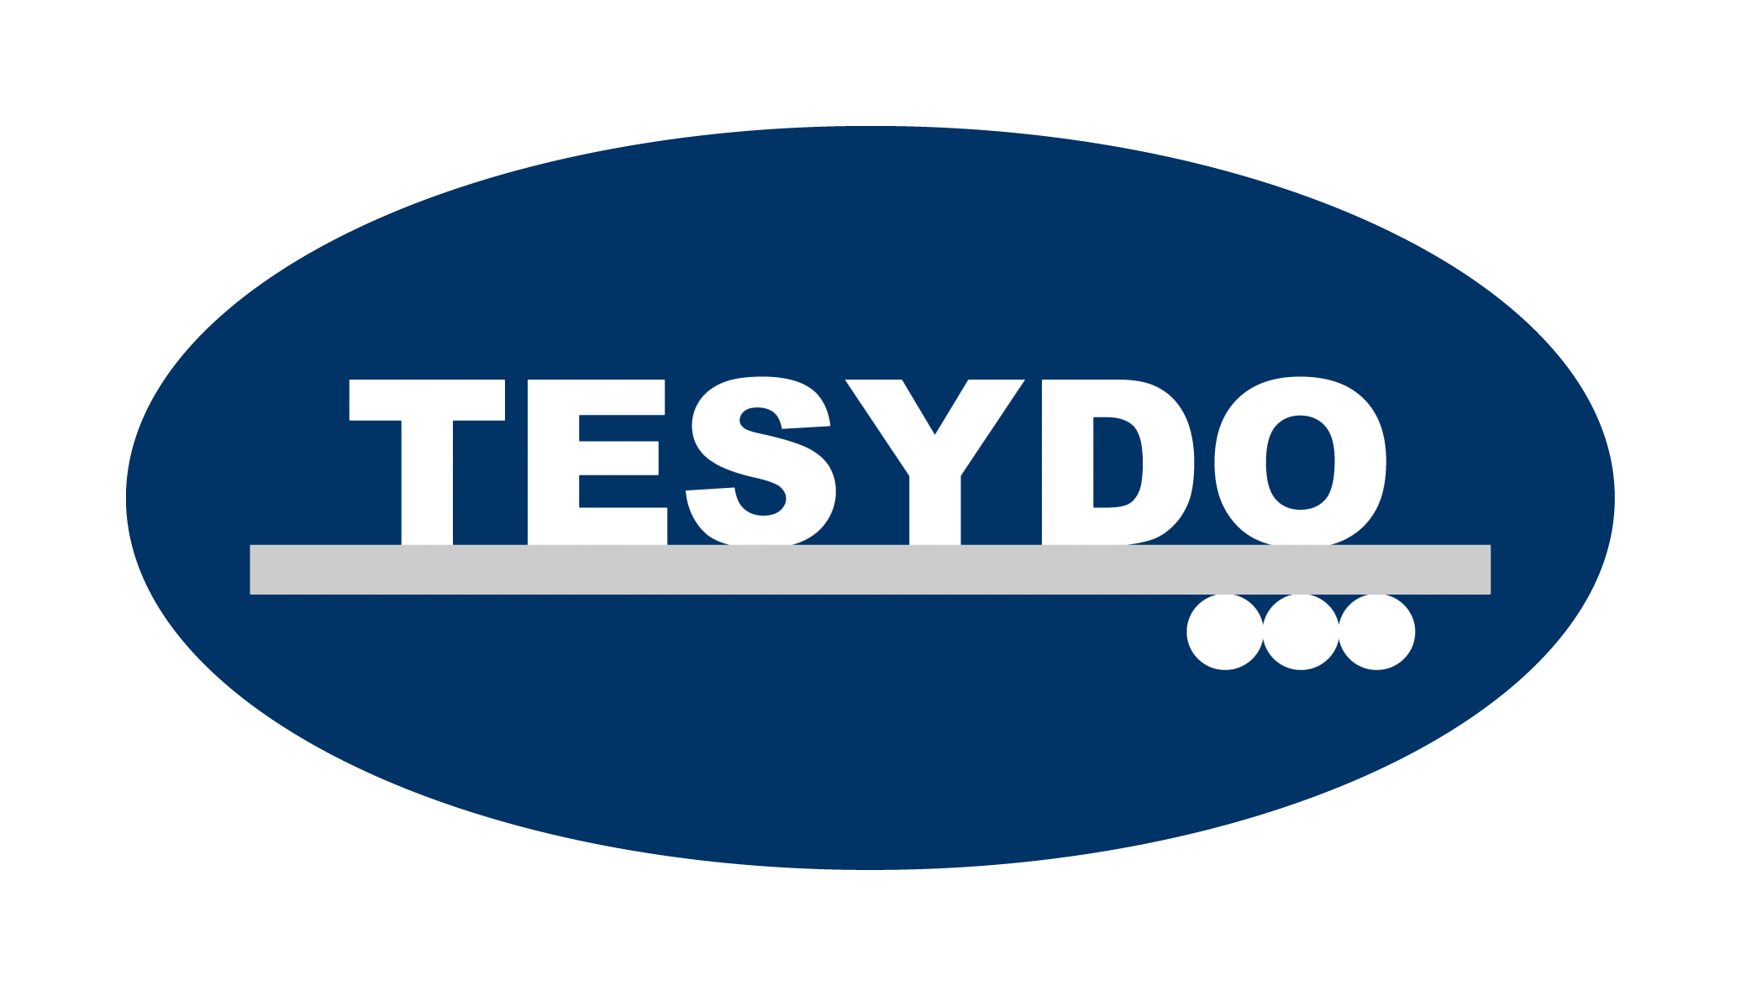
TESYDO, s.r.o.
Mariánské nám. 1, 617 00 Brno, Česká republika (CZ)
*/ Člen AIO, HK, TNK, CWS ANB (člen EWF, IIW a IAB) /*
*/ Member of AIO, HK, TNK, CWS ANB (member of EWF, IIW and IAB) /*
Technická, školící, zkušební, certifikační a inspekční činnost
Technical, training, testing, certification and inspection activity
Zkušební orgán, Certifikační orgán, Inspekční orgán
Testing Body, Certification Body, Inspection Body

SMLOUVA O PROVÁDĚNÍ
NDT a DT ZKOUŠEK
(dle občanského zákoníku § 1724, 1725, 1746, 1751, 1758, 1759, 1760 zák. č. 89/2012 Sb.)

- Smluvní strany:

Číslo smlouvy dodavatele:

Dodavatel: TESYDO, s.r.o.
Mariánské nám. 617/1, 617 00 Brno
IČ: 269 62 969
DIČ: CZ 269 62 969
Bankovní spojení: ČS, a.s. Brno
Číslo účtu: 2052325359/0800
Zastoupený: Ing. Vladimírem KUDĚLKOU, Ph.D.
jednatelem společnosti
Společnost je zapsána v obchodním rejstříku vedeném Krajským soudem v Brně, oddíl C, vložka 48 253.

Objednatel:

- Předmět smlouvy:

- Předmětem smlouvy je provádění nedestruktivních (NDT) a destruktivních (DT) zkoušek materiálů (trubek, plechů, profilů, výkovků, odlitků, výpalků) i svarových spojů a chemických rozborů materiálů, technologických zkoušek, event. technických expertíz, posudků i inspekcí dle ČSN, ČSN EN, EN, ČSN EN ISO, EN ISO, event. ASME CODE, AWS, event. právně-technických předpisů aj.

- Dodavatel se zavazuje provádět výše uvedené zkoušky a činnosti objednateli na základě dílčích písemných objednávek do 14 dnů, event. po dohodě max. do 21 dnů.

- Dodavatel zpracuje a předá výsledky zkoušek ve formě protokolů z laboratoře (zkušebny), event. inspekční zprávy doplněné dle dílčí objednávky radiogramem, fotem, makrovýbrusem, mikrovýbrusem, protokolárním záznamem dílčí zkoušky, doplňkovým atestem, event. technickým nebo znaleckým posudkem, certifikátem WPQR, BPAR apod..

- Sjednaná cena úplaty:

- Dodavateli přísluší úplata za provádění zkoušek ve výši dle jim vydaného ceníku, odsouhlaseného oběma smluvními stranami.

- Cena je stanovena dohodou podle zák. č. 526/1990 Sb., o cenách, ve znění pozdějších předpisů.

- Doba plnění a ostatní ujednání:

- Tato smlouva se uzavírá na dobu neurčitou od data jejího podpisu smluvními stranami, s tříměsíční výpovědní lhůtou.

- Platba probíhá na základě faktury zaslané dodavatelem s tím, že její splatnost činí 14 dnů a právo fakturovat začíná běžet dnem předání protokolárních výsledků objednateli.

- Objednatel je oprávněn žádat po dodavateli odstranění vad výsledků zkoušek a záznamů z činnosti, vzniklých při jejich nesprávném provádění.
Dodavatel odpovídá za provedení zkoušek dle bodu II. – 1. v souladu s platnými technickými normami a právně-technickými předpisy.

- Objednatel se zavazuje převzít zpracované výsledky zkoušek, pokud budou v souladu se zněním objednávky.

- V ostatním se řídí práva a povinnosti smluvních stran občanským zákoníkem.

- Smluvní strany po přečtení smlouvy prohlašují, že souhlasí s jejím obsahem. Na důkaz toho připojují své podpisy a firemní razítka.

- Tato smlouva je vyhotovena ve dvou originálech, z nichž po jednom obdrží každá ze smluvních stran.

- Podpisy a razítka smluvních stran.

V ……………………………………. V ………………………………..

……………………………………… ……………………………………...
dodavatel objednatel

Adresa: | Telefon: 511 188 901, 902, 903 … | IČ: | Bankovní spojení: ČS, a.s. Brno
TESYDO, s.r.o.  Mariánské nám. 1  617 00 BRNO | Fax: 511 188 910 | 26962969 | č. účtu: 000000 – 2052325359/0800
TESYDO, s.r.o.  Mariánské nám. 1  617 00 BRNO | e - mail: info@tesydo.cz | DIČ: | Registrace u Krajského soudu v Brně
TESYDO, s.r.o.  Mariánské nám. 1  617 00 BRNO | Internet: www.tesydo.cz | CZ 26962969 | v oddílu C, vložce č. 48253
TECHNICKÉ SYSTÉMOVÉ DOZORY ● TECHNICAL SYSTEM INSPECTIONS

